BAB III METODE PENELITIAN

  - Disain Penelitian

Desain penelitian pada proposal ini menggunakan pendekatan penelitian pengembangan (Research and Development - R&D) dengan model ADDIE yang terdiri dari tiga tahap utama, yaitu Analysis (Analisis), Design (Perancangan), Development (Pengembangan), Implementation (implementasi), dan evaluation (evaluasi). Dalam penelitian ini, peneliti hanya menerapkan level 1, yaitu tahap awal pengembangan yang berfokus pada pembuatan dan validasi rancangan produk tanpa melanjutkan ke tahap pengujian keefektifan produk secara langsung. Pendekatan ini memungkinkan peneliti untuk menghasilkan rancangan produk yang valid berdasarkan analisis kebutuhan dan teori yang relevan.

Gambar 3.1 Tahapan Model ADDIE

Analysis
Design
Development
Evaluation
Implementation

Penelitian pada level 1 termasuk dalam kategori penelitian yang bertujuan menghasilkan rancangan dan mengembangkan produk, namun tidak

sampai pada tahap pengujian produk di lapangan. Tahapan ini meliputi analisis masalah, perancangan produk, dan pengembangan prototipe yang kemudian divalidasi secara internal. Dengan demikian, penelitian ini menghasilkan produk yang sudah terkonsep dan tervalidasi, namun uji keefektifan produk tersebut diserahkan pada penelitian lanjutan atau pihak lain yang memiliki sumber daya untuk melakukan pengujian lebih mendalam. Gambar 3.2. Tahapan Level 1 Pengembangan dapat dilihat sebagai berikut:

Gambar 3.2. Tahapan Level 1 Pengembangan
Pengumpulan Informasi
Desain Produk

Potensi dan Masalah
Studi Literatur

Desain Teruji
Validasi Desain

Pada tahapan level 1 pengembangan ini dipilih karena merupakan tahapan yang sederhana namun sangat jelas dan tahapan-tahapan yang dilakukan terperinci. Penelitian ini akan melewati beberapa tahapan level 1 pengembangan:
- Tahapan potensi dan masalah

Pada tahapan ini akan dilakukan pengamatan masalah yang dihadapi di lapangan, seperti kesulitan siswa dalam memahami konsep listrik akibat sifat materi yang abstrak dan kompleks, serta rendahnya hasil belajar siswa yang ditunjukkan oleh nilai ulangan harian di bawah Kriteria Ketuntasan Minimal (KKM)
- Tahapan Studi literatur

Pada tahap ini peneliti mengumpulkan berbagai sumber ilmiah yang relevan dengan topik pengembangan media audiovisual pada materi listrik kelas V menggunakan pendekatan saintifik. Sumber-sumber tersebut meliputi buku, jurnal, artikel ilmiah, hasil penelitian terdahulu, dan referensi terkait media pembelajaran, materi listrik, serta pendekatan saintifik dalam pembelajaran.
- Pengumpulan Informasi

Pada tahapan ini Peneliti melakukan observasi langsung di SD Negeri 105325 Dalu X untuk mengetahui metode pembelajaran, keterlibatan siswa, dan kendala dalam memahami materi listrik. Peneliti juga mengumpulkan data nilai ulangan harian yang rata-ratanya berkisar 67-70, masih di bawah KKM 78.
- Disain Produk

Pada tahap ini Peneliti menetapkan spesifikasi media audiovisual yang akan dikembangkan, meliputi jenis media (video, animasi, presentasi multimedia), materi listrik (rangkaian seri dan paralel), serta integrasi langkah pendekatan saintifik (mengamati, menanya, mengumpulkan informasi, mengasosiasi, dan mengkomunikasikan).
- Validasi Disain

Pada tahap ini Peneliti terlebih dahulu menyusun instrumen validasi berupa angket atau lembar penilaian yang akan digunakan oleh para ahli. Instrumen ini mencakup aspek-aspek penting, seperti kelayakan isi/materi, tampilan media, kesesuaian dengan pendekatan saintifik, serta aspek teknis dan pedagogis.
- Disain teruji

Pada tahapan ini, setelah divalidasi oleh para ahli, media audiovisual dinyatakan layak dan siap digunakan sebagai alat bantu pembelajaran materi listrik kelas V karena memenuhi standar kualitas isi, tampilan, dan penerapan pendekatan saintifik. Pendekatan Saintifik diterapkan untuk mendorong siswa berpikir kritis dan kreatif, sehingga mereka dapat memahami materi listrik dengan lebih baik. Penelitian ini juga akan mengumpulkan respon siswa terhadap penggunaan media tersebut untuk menilai efektivitasnya dalam meningkatkan motivasi dan hasil
belajar mereka.

Tempat dan Waktu Penelitian

Penelitian ini di laksanakan di SDN 105325 yang berlokasi di Jalan Dalu Sepuluh Tanjung Morawa, Kab.Deli Serdang, Sumatra Utara. Pelitian ini di lakukan pada semester genap tahun ajaran 2024/2025

Populasi dan Sampel

Populasi dalam penelitian ini adalah seluruh siswa kelas V di SDN 105325 Dalu X. Menurut informasi yang diberikan, jumlah total siswa yang

terlibat dalam penelitian ini adalah 29 siswa, yang terdiri dari 11 laki-laki dan 18 perempuan. Oleh karena itu, populasi penelitian dapat dirumuskan sebagai berikut: Populasi adalah semua siswa kelas V di SDN 105325 Dalu X, yang berjumlah 30 siswa, termasuk 5 siswa laki-laki dan 25 siswa perempuan
Sampel dalam penelitian ini diambil dari populasi siswa kelas V di SDN 105325 Dalu X, yang berjumlah total 30 siswa, terdiri dari 5 laki-laki dan 25 perempuan.

Instrumen Penelitian dan Teknik Pengumpulan Data

Instrumen Penelitian

Peraturan Pemerintah No. 23 tahun 2016, instrumen penilaian adalah alat yang digunakan oleh pendidik dapat berupa tes, pengamatan, penugasan perseorangan atau kelompok, dan bentuk lain yang sesuai dengan karakteristik kompetensi dan tingkat perkembangan peserta didik. Pengertian instrumen dalam lingkup evaluasi didefinisikan sebagai perangkat untuk mengukur hasil belajar siswa yang mencakup hasil belajar dalam ranah kognitif, afektif, dan psikomotor. Instrumen penilaian yang digunakan harus memenuhi beberapa persyaratan standar yang sudah ditetapkan oleh pemerintah. Permendikbud nomor 23 tahun 2016 Pasal 14 menyatakan bahwa instrumen penilaian yang digunakan oleh satuan pendidikan dalam bentuk penilaian akhir dan/atau ujian sekolah/madrasah memenuhi persyaratan substansi, konstruksi, dan bahasa, serta memiliki bukti validitas empirik.
      - Angket

Penelitian ini menggunakan teknik quisioner atau biasa disebut engan angket.

        - Kisi-kisi Angket Penelaan Ahli Media

Table 3.1 Kisi-Kisi Angket Penelaan Ahli Media

No | Aspek | Indikator | Penilaian
No | Aspek | Indikator | 1 | 2 | 3 | 4 | 5
1 | Penyajian Media | Sistematika penyajian
1 | Penyajian Media | Keruntunan penyajian
2 | Kelayakan Penyajian | Bagian awal
2 | Kelayakan Penyajian | Bagian isi
2 | Kelayakan Penyajian | Bagian akhir
3 | Bahan | Bahan yang digunakan
3 | Bahan | Ukuran media
3 | Bahan | Ketersedian bahan
3 | Bahan | Sederhana
3 | Bahan | Mudah digunakan
3 | Bahan | Aman dan nyaman
4 | Kemudahan  Penggunaan Media | Kemudahan pengoprasian media
5 | Interaktivitas | Meningkatkan minat belajar siswa
5 | Interaktivitas | Meningkatkan motivasi  belajar siswa
Sumber dari (Muhammad Yusuf, 2019)

        - Kisi-Kisi Angket Penelaan Ahli Materi

Table 3.2 Kisi-Kisi Angket Penelaan Ahli Materi

No | Aspek | Indikator | Jumlah Butir
1 | Aspek Materi | Sesuai dengan kebutuhan mata pembelajaran  kurikulum merdeka | 1

 |  | Materi yang disajikan  sistematis | 1
 |  | Ketepatan struktur  kalimat dan bahasa yang mudah dipahami | 1
2 | Isi Materi | Materi sesuai dengan yang dirumuskan | 1
2 | Isi Materi | Materi sesuai dengan tingkat kemampuan  siswa | 1
2 | Isi Materi | Kejelasan uraian materi  listrik | 1
2 | Isi Materi | Cakupan materi  berkaitan dengan bab yang dibahas | 1
2 | Isi Materi | Materi jelas dan spesifik | 1
2 | Isi Materi | Contoh yang diberikan sesuai dengan materi | 1
Jumlah |  |  | 9
Sumber dari (Riska,2019)

        - Kisi-Kisi Respon Guru

Tabel 3.3 Kisi-kisi Respon Guru

No | Pernyataan | STS | TS | S | SS
1 | Penggunaan media Audiovisual sangat penting untuk meningkatkan pemahaman siswa terhadap materi  listrik.
2 | Media Audiovisual dapat membantu meningkatkan minat belajar siswa dalam materi listrik
3 | Saya merasa kesulitan jika tidak menggunakan media Audiovisual  dalam mengajar materi listrik
4 | Media Audiovisual yang  dikembangkan harus mudah

digunakan oleh guru dan siswa
dikelas
5 | Ketersediaan media Audiovisual dapat membantu guru dalam menyampaikan materi listrik  dengan lebih efektif
6 | Saya tertarik untuk menggunakan media Audiovisual dalam pembelajaran listrik jika media  tersebut sudah tersedia
7 | Media Audiovisual dapat meningkatkan partisipasi aktif  siswa selama pembelajaran listrik
8 | Saya membutuhkan pelatih umtuk  memanfaatkan media Audiovisual secara optimal dalam pembelajaran
9 | Media Audiovisual harus disesuaikan dengan karakteristrik siswa kelas V agar lebih mudah  dipahami
10 | Saya percaya media Audiovisual dapat membantu meningkatkan hasil belajar siswa pada materi  listrik

        - Kisi-Kisi Respon Peserta Didik

Tabel 3.4 Kisi-kisi Respon Peserta Didik

No | Pernyataan | STS | TS | S | SS
1 | Saya tertarik belajar materi listrik  menggunakan media Audiovisual
2 | Media Audiovisual dapat membantu saya memahami  konsep listrik dengan lebih mudah
3 | Saya merasa belajar listrik dengan  vidio lebih menyenangkan dibanding hanya membaca buku
4 | Saya lebih mudah menggingat materi listrik jika disampaikan

 | melalui gambar dan suara
5 | Media Audiovisual membuat saya lebih aktif dan semangat saat  belajar listrik
6 | Saya inggin guru menggunakan  media Audiovisual dalam setiap pembelajaran listrik
7 | Saya merasa media Audiovisual  dilengkapi ddengan animasi dan  contoh nyata tentang listrik
8 | Saya merasa media Audiovisual  bisa membantu saya belajar dirumah selain disekolah
9 | Saya merasa media Audiovisual  yang dikembangkan harus mudah diakses melalui gadget saya
10 | Saya percaya media Audiovisual  bisa membuat saya lebih cepat  mengerti materi listrik

      - Wawancara

Wawancara adalah metode pengumpulan data yang dilakukan melalui percakapan antara dua pihak dengan tujuan tertentu. Wawancara ini bertujuan untuk mengumpulkan informasi mengenai pentingnya media pembelajaran Audiovisual berbasis Canva pada materi listrik kelas V. Proses wawancara ditujukan kepada guru di SD Negeri 105325 Dalu X, dengan menggunakan beberapa pertanyaan yang berkaitan dengan media pembelajaran di kelas V. Pedoman wawancara yang digunakan oleh peneliti disajikan dalam Tabel 3.5 berikut ini:

Table 3.5 Kisi-Kisi Wawancara guru

No | Pertanyaan
1 | Apakah Bapak/Ibu sudah pernah menggunakan media Audiovisual dalam pembelajaran materi listrik dikelas V?.
2 | Media Audiovisual apa saja yang biasa Bapak/Ibu gunakan untuk mengajar materi listrik?.
3 | Bagaimana persiapan yang Bapak/Ibu lakukan sebelum menggunakan media Audiovisual dalam pembelajaran?.
4 | Menurut Bapak/Ibu, apa kelebihan penggunaan media Audiovisual dalam  pebelajaran materi listrik di kelas V?.
5 | Apa saja kendala yang pernag Bapak/Ibu alami saat menggunakan media  audiovisual untuk materi listrik?.
6 | Bagaimana respon siswa ketika pembelajaran listik menggunakan media  Audiovisual?.
7 | Apakah menurut Bapak/Ibu media Audiovisual dapat meningkatkan  pemahaman siswa terhadap materi listrik?.
8 | Dukungan apa yang Bapak/Ibu butuhkan dari sekolah agar penggunaan  media Audiovisual lebih optimal?.
9 | Apakah Bapak/Ibu memiliki saran atau harapan teradap pengembangan  media Audiovisual yang sesuai untuk materi listrik kelas V?.
10 | Bagaimana cara Bapak/Ibu mengevaluasi keberhasilan pembelajaran  listrik jika menggunakan media Audiovisual?.

      - Observasi

Observasi dalam penelitian adalah metode pengumpulan data yang dilakukan melalui pengamatan langsung terhadap objek atau fenomena yang sedang diteliti. Proses ini meliputi pencatatan dan analisis terhadap perilaku, kejadian, atau situasi yang terjadi di lapangan, dengan tujuan untuk mendapatkan informasi yang akurat dan relevan. Tujuan utama observasi dalam penelitian adalah untuk mengumpulkan data yang diperlukan untuk analisis lebih lanjut, memahami fenomena sosial atau perilaku, serta memberikan gambaran yang lebih jelas tentang objek atau situasi yang diteliti. Dengan demikian, observasi

merupakan salah satu metode penting dalam penelitian, baik dalam konteks kualitatif maupun kuantitatif, karena memungkinkan peneliti untuk mendapatkan pemahaman yang lebih mendalam tentang subjek atau fenomena yang sedang diteliti.

Teknik Pengumpulan Data

Untuk proposal penelitian tentang pengembangan media audiovisual pada materi listrik dengan pendekatan saintifik, teknik pengumpulan data yang dapat digunakan meliputi:
- Angket : Menggunakan kuesioner yang dibagikan kepada siswa setelah pembelajaran untuk mengumpulkan data mengenai motivasi, minat, dan pemahaman mereka terhadap materi listrik setelah menggunakan media audiovisual. angket ini dapat mencakup pertanyaan skala Likert untuk menilai tingkat kepuasan dan efektivitas media.
- Observasi : Melakukan pengamatan langsung selama proses pembelajaran menggunakan media audiovisual. Observasi ini bertujuan untuk menilai keterlibatan siswa, interaksi mereka dengan media, serta bagaimana mereka menerapkan konsep listrik dalam aktivitas praktikum.
- Wawancara : Melakukan wawancara semi-terstruktur dengan guru dan beberapa siswa untuk mendapatkan pandangan mendalam tentang pengalaman mereka dalam menggunakan media audiovisual dan penerapan pendekatan saintifik.

Wawancara ini bertujuan untuk menggali informasi lebih lanjut mengenai tantangan dan manfaat yang dirasakan.

Prosedur Penelitian

Prosedur penelitian dan pengembangan media pembelajaran IPAS pada materi listrik yang Merujuk pada model Research and Development (R&D) dengan salah satu model bagian R&D, yaitu ADD, dilaksanakan sesuai dengan tahapan-tahapan berikut:
- Analisis

Analisis adalah proses sistematis yang dilakukan untuk mengidentifikasi dan memahami berbagai elemen, kebutuhan, atau masalah dalam suatu konteks tertentu. Hasil observasi dan wawancara dengan guru di SD Negeri 105325 dalu X, dalam pembelajaran IPAS materi kelistrikan menunjukkan bahwa siswa mengalami kesulitan dalam memahami konsep dasar kelistrikan, terutama pada sub pokok bahasan rangkaian kelistrikan. Hal ini disebabkan oleh rendahnya pemahaman siswa terhadap prinsip- prinsip dasar. Selain itu, minimnya media pembelajaran yang menarik juga berkontribusi terhadap masalah ini. Tanpa adanya alat bantu yang efektif, siswa kesulitan untuk memahami teori dengan praktik, sehingga pemahaman mereka terhadap materi listrik menjadi kurang optimal. Oleh karena itu, diperlukan media pembelajaran yang lebih menarik dan interaktif agar siswa menunjukan kesiapan dalam pembelajaran sehingga tercapainya tujuan

pembelajaran. Dengan adanya media pembelajaran berbasis Audiovisual pada pembelajaran IPAS dapat meningkatkan motivasi dan minat belajar siswa.
- Desain

Setelah melakukan analisis pada siswa tahap selanjutnya yaitu, mendisain media pembelajaran Audiovisual. Perancangan model ADDIE untuk pengembangan media audiovisual dengan pendekatan saintifik pada siswa SD Negeri 105325 Dalu X dimulai dengan merancang materi pembelajaran yang interaktif dan menarik. Pada tahap ini, media Audiovisual dirancang untuk menyampaikan konsep dasar listrik melalui video animasi dan presentasi yang mengedepankan metode penyelidikan ilmiah, di mana siswa diajak untuk mengamati, bertanya, bereksperimen, dan menganalisis hasil. Desain ini juga mencakup elemen visual dan audio yang menarik, sehingga dapat meningkatkan perhatian dan pemahaman siswa terhadap materi yang diajarkan.Selanjutnya, aktivitas pembelajaran dirancang agar siswa terlibat aktif dalam proses belajar. Misalnya, setelah menonton video, siswa dapat melakukan diskusi kelompok untuk membahas pertanyaan yang muncul dari video tersebut atau melakukan eksperimen sederhana yang berkaitan dengan konsep listrik. Siswa diharapkan memahami teori dan menerapkannya dalam praktik melalui pendekatan saintifik ini. Proses desain juga melibatkan umpan balik dari guru dan siswa untuk memastikan bahwa

media yang dikembangkan efektif dan sesuai dengan kebutuhan peserta didik di SD Negeri 105325 Dalu X.
f. Langkah-langkah pembuatan (desain) Audiovisual dengan menggunakan Canva
Untuk memulai langkah-langkah pembuatan animasi Audiovisual berbasis Canva, pertama-tama Anda perlu memahami konsep dasar animasi dan Audiovisual. Animasi adalah proses menciptakan ilusi gerakan melalui rangkaian gambar atau objek yang digerakkan secara mekanis atau digital, sedangkan audiovisual mengacu pada media yang menggabungkan elemen suara dan gambar. Dengan pemahaman ini, Anda dapat mengikuti langkah-langkah berikut untuk membuat animasi yang menarik menggunakan Canva.
- Langkah pertama adalah mendaftar atau masuk ke akun Canva. Jika belum memiliki akun, Anda bisa memasaknya secara gratis.
- Setelah masuk, pilih template animasi yang sesuai dengan tema proyek Anda dari pustaka template Canva. Ini akan menjadi dasar dari animasi yang akan Anda buat. Dapat dilihat pada Gambar 3.3.

Gambar 3.3 Pustaka Tamplet
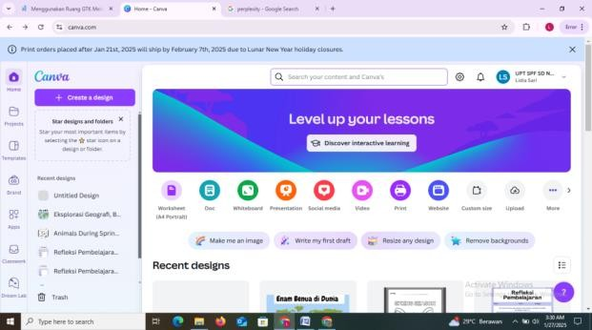

  - Gunakan elemen menu untuk mencari dan menambahkan gambar, ikon, atau grafis yang ingin Anda gunakan dalam animasi. Misalnya, Anda bisa mencari elemen seperti "awan" atau "jalan" untuk ditambahkan ke desain. Dapat dilihat pada Gambar 3.4.

Gambar 3.4 Tab Elemen
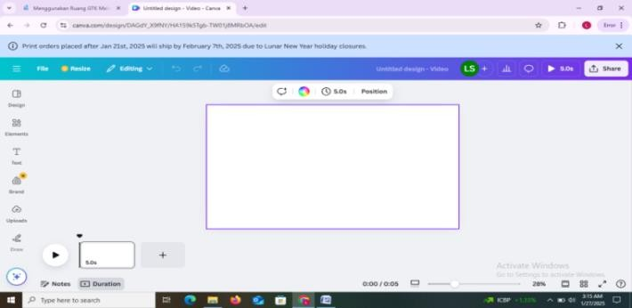

  - Pilih elemen yang ingin dianimasikan, lalu klik pada opsi "Animate" di toolbar. Anda akan melihat berbagai pilihan animasi. Pilih jenis animasi yang sesuai dengan elemen tersebut, seperti gerakan dari kiri ke kanan. Dapat dilihat pada Gambar 3.5.
Gambar 3.5 Toolbar Animate

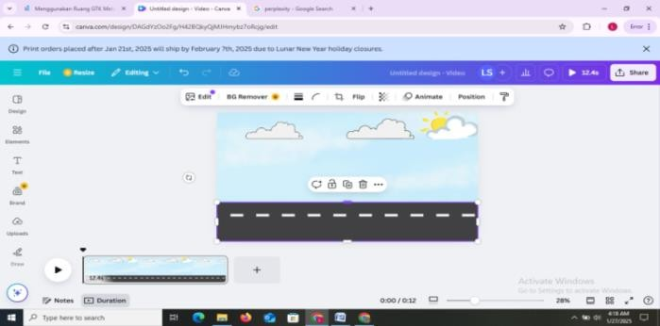

  - Jika Anda ingin membuat jalur gerakan khusus, klik "Buat Animasi" dan sesuaikan jalur gerakan sesuai keinginan. Dapat dilihat pada Gambar 3.6.

Gambar 3.6 Create An Amitation
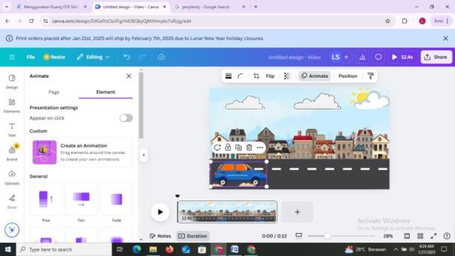

  - Setelah menambahkan animasi, lihat pratayang untuk memastikan semuanya berjalan sesuai rencana. Anda bisa melakukan penyesuaian jika diperlukan. Dapat dilihat pada Gambar 3.7.

Gambar 3.7 Pemutaran Vidio
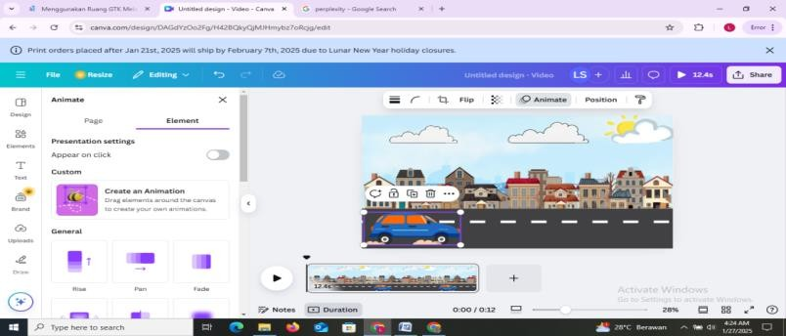

  - Jika Anda sudah puas dengan hasilnya, klik tombol "Share" untuk membagikan animasi atau unduh file video ke perangkat Anda. Dapat dilihat pada Gambar 3.8.

Gambar 3.8. Share

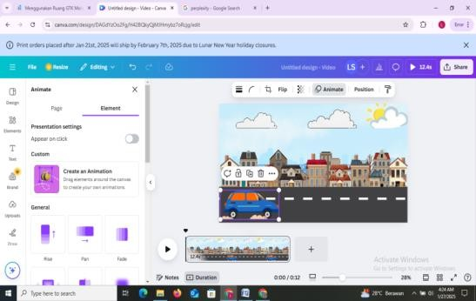

- Pengembangan (Development)

Pada tahap pengembangan (development) model ADD untuk siswa SD Negeri 105325 Dalu X, media Audiovisual dengan pendekatan Saintifik dirancang dan diproduksi untuk mendukung pembelajaran materi listrik. Proses ini meliputi pembuatan video animasi yang menjelaskan konsep dasar listrik, serta menampilkan eksperimen sederhana yang dapat dilakukan siswa di rumah atau di kelas. Dengan menggunakan aplikasi Canva, media pembelajaran dinilai dapat lebih menarik perhatian siswa. Hal ini dikarenakan aplikasi Canva memiliki sangat banyak desain-desain yang menarik, sehingga Guru dapat memilih desain yang sesuai dengan karakteristik siswa pada umumnya (Dalizah, N., & Napitupulu, S,

2024).Dalam pengembangan ini, peneliti bekerja sama dengan guru untuk memastikan bahwa konten yang disajikan sesuai dengan kurikulum dan dapat menarik minat siswa. Selanjutnya, media Audiovisual yang telah dikembangkan diuji coba dalam kelompok kecil siswa untuk mendapatkan umpan balik. Umpan balik ini digunakan untuk melakukan revisi dan perbaikan pada media agar lebih efektif dalam meningkatkan pemahaman siswa terhadap materi listrik. Dengan pendekatan saintifik, media ini tidak hanya menyajikan informasi, tetapi juga mendorong siswa untuk mengamati, bertanya, dan melakukan eksperimen, sehingga mereka dapat belajar secara aktif dan kritis.

Spesifik Media Pembelajaran Berbasis Canva

- Aspek Keterampilan

  - Media dibuat dengan menggunakan aplikasi canva dan dirancang menjadi vidio animasi
  - Media dirancang dengan menarik sehingga menghasilkan pembelajaran yang menyenangkan
  - Media terdapat pernyataan-pernyataan yang membuat siswa lebih aktif dan berfikir kritis
  - Backround media dibuat dengan berwarna-warna untuk menarik minat belajar siswa

  - Jenis huruf yang digunakan pada media yaitu times new roman dengan ukuran yang bervariasi sesuai dengan ukuran yang bervariasi sesuai dengan berkebutuhan.
- Aspek Isi

  - Capaian pembelajaran

Siswa menganalisis konsep rangkaian listrik sederhana dan melakukan percobaan rangkaian listrik secara seri, serta mendemonstrasikan penerapannya dalam kehidupan sehari-hari berdasarkan pemahaman mereka
  - Komponen inti

    - Dengan mengamati vidio perserta didik dapat menganalisis perbedaan rangkaian seri dan rangkaian paraler di kehidupan sehari- hari.
    - Dengan memahami perbedaan antara rangkaian listrik seri dan rangkaian listrik paraler siswa mampu membuat rangkaian listrik seri dan rangkaian listrik paraler.
- Aspek Bahasa

Kalimat yang ada pada media pembelajaran ini sederhana dan mudah dipahami oleh siswa.
- Aspek pendekatan Saintifik

  - Siswa diajak untuk mengamati video atau animasi yang menjelaskan konsep rangkaian listrik sederhana, seperti rangkaian seri dan paralel.

Media Audiovisual mempermudah siswa memahami fenomena listrik yang abstrak secara visual.
  - Setelah mengamati, siswa didorong untuk mengajukan pertanyaan berdasarkan apa yang mereka lihat. Proses ini membantu meningkatkan rasa ingin tahu dan keterampilan berpikir kritis.
  - Media Audiovisual memberikan informasi tambahan yang relevan, seperti simulasi eksperimen atau penjelasan tentang komponen listrik. Siswa dapat menggunakan informasi ini untuk memahami lebih dalam konsep rangkaian listrik.
  - Siswa menganalisis data atau informasi yang diperoleh dari media Audiovisual, seperti cara kerja rangkaian listrik dan penerapannya dalam kehidupan sehari-hari. Siswa diminta untuk membuat kelompok.
  - Siswa menyampaikan hasil analisis atau temuan mereka melalui diskusi kelompok, presentasi, atau laporan tertulis. Media Audiovisual juga membantu siswa menyusun ide dengan lebih baik karena mereka mendapatkan gambaran visual yang jelas.

Analisis Data

Penelitian ini dilakukan dengan menggunakan metode pengumpulan data berupa angket atau kuesioner, wawancara, dan observasi. Data yang diperoleh berkaitan dengan aspek kelayakan produk yang dihasilkan. Teknik analisis data yang

digunakan dalam penelitian ini adalah analisis kelayakan media. Media pembelajaran

Audiovisual dapat dinyatakan layak jika memenuhi indikator sebagai berikut:

- Penelah menyatakan bahwa media pembelajaran dapat digunakan dengan sedikit revisi atau tanpa revisi, yang disebut layak secara teoritik.
- Pada hasil respon guru dan siswa dapat memberi respon positif yang dihasilkan melalui angket.
Analisis data dilakukan dengan menggunakan data kuantitatif untuk menguji kelayakan produk yang sedang dikembangkan, validasi produk media pembelajaran Audiovisual berupavidio pembelajaran.
  - Validasi pada ahli Media dan ahli materi

Teknik analisis data langkah-langkah sebagai berikut:

- Mengubah hasil penelitian ahli media dan ahli materi yang masih dalam bentuk huruf diubah menjadi skor dengan ketentuan yang dilihat pada Tabel 3.6.

Tabel 3.6 Aturan Pemberian Skor

No | Kategori | skor
1 | Sangat Baik | 5
2 | Baik | 4
3 | Cukup Baik | 3
4 | Kurang Baik | 2
5 | Tidak Baik | 1

- Menghitung presentasi kelayakan dari setiap aspek dengan rumus sebagai berikut:
Rumus Skala Likert

∑ 𝑠
𝑥𝑖 =
𝑆
𝑚𝑎𝑥
× 100

Keterangan :

𝑆𝑚𝑎𝑥 = skor maksimal
∑ 𝑆 = jumlah skor

𝑥𝑖 = nilai kelayakan angket disetiap aspek
- Menghotung presentase rata-rata seluruh responden dan masing-masing

kelompok responden
∑^{𝑛} 𝑥
𝑖=0 𝑖
𝑥 =
𝑛
Keterangan :

𝑥̅ = rata-rata akhir

𝑥𝑖 = nilai kelayakan angket setiap aspek
𝑛 = banyaknya pernyataan

- Mengubah skor rata-rata yang diperoleh menjadi nilai kualitatif yang sesuai dengan criteria penilaian pada tabel

Tabel 3.7 Skor Presentasi Penilaian Media Pembelajaran

Skor Presentasi | Interprestasi
0% ≤ × ≤ 20 % | Sangat tidak layak
21% < × ≤ 40% | Kurang layak
41% < × ≤ 60% | Cukup layak
61% < × ≤ 80% | Layak
81% < × ≤ 100% | Sangat layak

Dengan adanya tabel skala Likert, peneliti dapat menganalisis presentasi hasil penilaian untuk menentukan apakah media tersebut layak atau tidak digunakan sebagai sarana pembelajaran.
  - Respon Guru dan Siswa

Teknik analisis data langkah-langkah sebagai berikut:

    - Peneliti mengubah hasil penelitian siswa yang masih dalam bentuk huruf menjadi skor berdasarkan ketentuan yang dapat dilihat pada Tabel 3.6.
    - Menghitung presentasi kelayakan dari setiap siswa untuk dinilai dengan rumus :
Rumus Skala Likert

Keterangan :

𝑆𝑚𝑎𝑥 = skor maksimal
∑ 𝑆 = jumlah skor
∑ 𝑠
𝑥𝑖 =
𝑆
𝑚𝑎𝑥
× 100

𝑥𝑖 = nilai kelayakan angket setiap siswa

    - Menghitung presentasi rata-rata seluruh siswa dari masing-masing

sekolah dengan rumus:
∑^{𝑛} 𝑥
𝑥 = 𝑖=0 𝑖
𝑛

Keterangan :

𝑥̅ = rata-rata akhir

𝑥𝑖 = nilai kelayakan angket setiap aspek
𝑛 = banyaknya siswa

    - Mengubah skore rata-rata yang diperoleh menjadi nilai kualitatif yang sesuai dengan kriteria penelitian pada tabel 3.8 Skala kelayakan analisi .
    - presentase untik respon guru dan siswa.

Tabel 3.8 skor Presentase Uji Kemenarikan Media Pembelajaran

Skor Presentasi | Interprestasi
0% ≤ × ≤ 20 % | Sangat tidak menarik
21% < × ≤ 40% | Kurang menarik
41% < × ≤ 60% | Cukup menarik
61% < × ≤ 80% | Menarik
81% < × ≤ 100% | Sangat menarik

